Аналитическая справка по результатам ВПР в 5-8, 10, 11 классах
(март - апрель 2023 г.)

Цель Всероссийских проверочных работ (далее ВПР) – обеспечение единства образовательного пространства Российской Федерации и поддержки ведения Федерального государственного стандарта за счет предоставления образовательным организациям единых проверочных материалов и единых критериев оценивания учебных достижений.
Назначение ВПР в 5-8 классах по математике, в 7, 8, 11 классах по физике – оценить уровень общеобразовательной подготовки обучающихся 5, 6, 7, 8, классов в соответствии с требованиями ФГОС ООО, 11 классов в соответствии с требованиями ФГОС СОО. ВПР позволяют осуществить диагностику достижения предметных и метапредметных результатов, в том числе уровень универсальных учебных действий (УУД) и овладения межпредметными понятиями, оценить личностные результаты обучения.
Проведение Всероссийских проверочных работ осуществлялось в соответствии с Инструкцией для образовательной организации по проведению работ и системой оценивания их результатов.
В марте-апреле 2023 года обучающиеся писали работы по материалам текущего 2022-2023учебного года.
Анализ результатов всероссийской проверочной работы по математике в 5-х классах
Группы участников | Кол-во ОО | Кол-во участников | «2», % | «3», % | «4», % | «5», %
Вся выборка | 34501 | 1464975 | 8,48 | 36,81 | 39,08 | 15,63
Смоленская обл. | 319 | 8387 | 7,37 | 36,34 | 39,22 | 17,07
город Смоленск | 42 | 3346 | 6,52 | 34,34 | 39,41 | 19,73
МБОУ «СШ №34» города Смоленска |  | 150 | 0,67 | 22,67 | 52,67 | 24
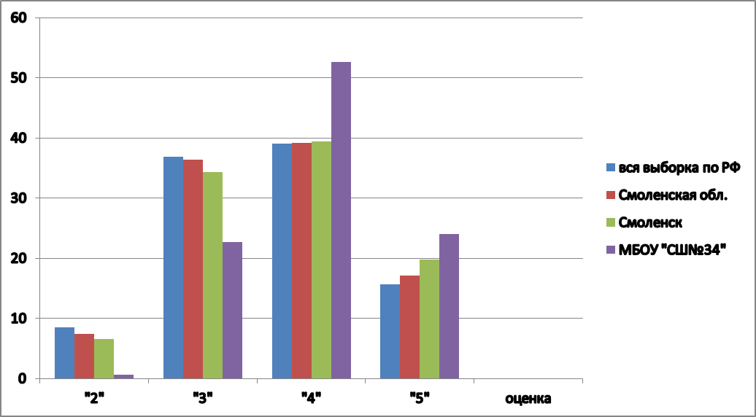
Наблюдается незначительное завышение результатов ВПР по ОУ: меньшее количество «2» и «3» и большее количество «4» и «5» по сравнению с другими группами участников.

Распределение первичных баллов

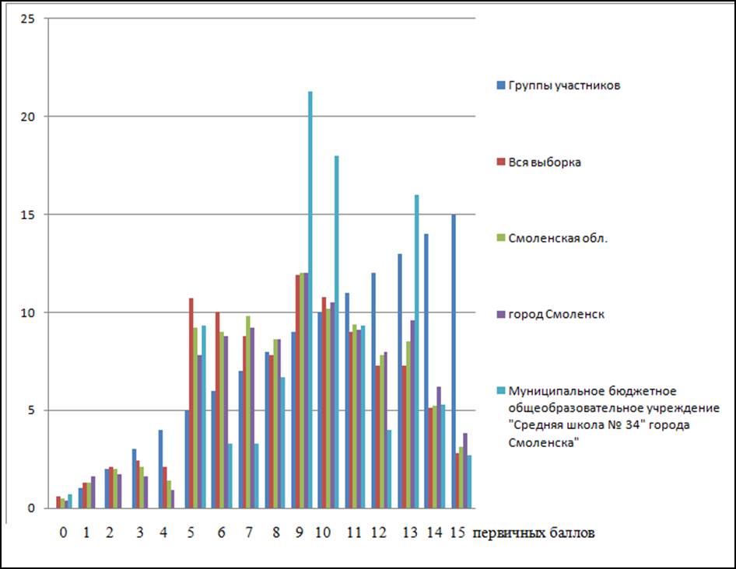

Анализируя данную диаграмму, можно увидеть, что наблюдается «сдвиг» первичных баллов вправо (в сторону отметок «4» и «5»), что возможно может говорить и завышении отметок или факте «списывания» работы ВПР. При этом на данной гистограмме видно несколько заметных «пиков»: на 5 первичных баллах, что объяснимо практически при отсутствии оценок «2»; при переходе 8-9 баллов, и это переход к оценке «4», в тоже время «пик» на 10 первичных баллах говорит о стабильном результате по оценке «4»; при переходе12-13 баллов, а это переход к оценке «5» , но этот «пик» можно объяснить тем, что все-таки больше та доля обучающихся, получивших оценку «5», которая смогла набрать лишь 13 первичных баллов, а не 14 и 15.

Сравнительный анализ результатов ВПР
класс |  |  |  |  |  | Количество обучающихся, писавших ВПР, чел |  |  |  | Доля обучающихся, отметки по ВПР которых ниже их годовой отметкой(%), |  |  | Доля обучающихся, отметки по ВПР которых совпадают с их годовой отметкой (%), |  |  | Доля обучающихся, отметки по ВПР которых выше их годовой отметкой(%),
5а |  |  |  |  |  | 26 |  |  |  | 4 |  |  | 92 |  |  | 4
5б |  |  |  |  |  | 29 |  |  |  | 0 |  |  | 93 |  |  | 7
5в |  |  |  |  |  | 28 |  |  |  | 0 |  |  | 96 |  |  | 4
5г |  |  |  |  |  | 21 |  |  |  | 10 |  |  | 76 |  |  | 14
5д |  |  |  |  |  | 25 |  |  |  | 20 |  |  | 80 |  |  | 0
5е |  |  |  |  |  | 21 |  |  |  | 0 |  |  | 96 |  |  | 4
итого |  |  |  |  |  | 150 |  |  |  | 5,33 |  |  | 89,33 |  |  | 5,33

Наибольшие отклонения в расхождениях между годовыми отметками учащихся и результатами ВПР, а значит, и наименее объективные результаты наблюдаются у обучающихся 5г и 5д классов (зеленый цвет графика), так как на графике наблюдаются отклонения в отметках по ВПР и в сторону их снижения, и в сторону их завышения по сравнению с годовыми.
Но все-таки процент совпадения годовых отметок с отметками ВПР в данных классах достаточно высокий: 76% и 80% соответственно.
Наименьшие отклонения в расхождениях между годовыми отметками учащихся и результатами ВПР, а значит и наиболее объективные результаты наблюдаются у обучающихся остальных классов так как при наличии завышения в отметках все-таки наблюдается очень высокий процент (более 90%) совпадения годовых отметок и результатов ВПР.

Сравнение отметок с отметками по журналу | Кол-во, чел. | Кол-во, %
Понизили (Отметка < Отметка по журналу) | 8 | 5,33
Подтвердили (Отметка = Отметке по журналу) | 134 | 89,33
Повысили (Отметка > Отметка по журналу) | 8 | 5,33
Всего | 150 | 100

Выполнение заданий участниками ВПР – 2023
сводная таблица по ОО (в % от числа участников)
Задания | 1 | 2 | 3 | 4 | 5 | 6 | 7 | 8,1 | 8,2 | 9 | 10,1 | 10,2
Группы участников | 1 | 1 | 1 | 1 | 2 | 2 | 2 | 1 | 1 | 1 | 1 | 1
Вся выборка | 63,39 | 74,78 | 46,56 | 76,66 | 44,3 | 53,54 | 46,58 | 89,56 | 78,41 | 36,24 | 61,03 | 52,78
Смоленская обл. | 65,12 | 77,44 | 45,84 | 78,57 | 49,86 | 57,13 | 47,22 | 89,32 | 77,86 | 32,44 | 60,3 | 54,45
город Смоленск | 63,36 | 78,12 | 48,54 | 80,69 | 56,53 | 58,28 | 49,13 | 91 | 78,54 | 34,01 | 60,49 | 54,27
МБОУ «СШ №34» | 59,33 | 80,67 | 64,67 | 87,33 | 77,67 | 59,67 | 42 | 91,33 | 83,33 | 44,67 | 58 | 60,67

Анализируя таблицу можно увидеть, как выполняется каждое из заданий контрольной работы обучающимися, затруднение вызвало умение: применять изученные понятия, результаты, методы для решения задач практического характера и задач из смежных дисциплин, решать задачи на покупки, решать несложные логические задачи методом рассуждений
Рекомендации - корректировка содержания урочных занятий, отработка программного материала, с целью поддержания прочного уровня качества знаний и умений:
- Использовать свойства чисел и правила действий с числами при выполнении устных и письменных вычислений.
- Решать задачи практического характера и задач из смежных дисциплин; вычислять расстояния на местности в стандартных ситуациях; решать задачи на покупки. Решать несложные логические задачи методом рассуждений. Решать задачи на нахождение части числа и числа по его части. Решать задачи разных типов (на работу, на движение), связывающих три величины, выделять эти величины и отношения между ними.
- Работать с информацией: извлекать, читать, представлять (таблицы, графики, диаграммы).
- Развивать пространственные представления. Оперировать понятиями: прямоугольный параллелепипед, куб, шар.
- Развивать умения моделирования реальных ситуаций на языке геометрии, развивать изобразительные умения. Выполнять простейшие построения и измерения на местности, необходимые в реальной жизни.

Вывод:
Нами было выяснено, что завышение могло произойти по следующим причинам:
- хорошая мотивированность обучающихся на получение положительных результатов;
- целенаправленная работа учителей по формированию УУД, предметных результатов;
- некоторые задания КИМ ВПР оказались доступными многим ученикам;
- ВПР в 5 классе более сконцентрирована на оценку материала за прошедший год, то есть именно за 5 класс, и, следовательно, результаты участников больше зависят от степени усвоения ими относительно нового материала.
Экспертам по проверке:
1. Подробно изучать критерии оценивания по ключам, обсуждать их с членами комиссии, выработав единый (верный) подход к проверке.
2. Проверять ВПР четко в соответствии с критериями.
3. Исключить конфликт интересов при проверке ВПР.
Педагогам-предметникам:
1. Четко соблюдать нормативно-правовые акты по организации, проведению и проверке ВПР.
2. На уроках использовать критериальное оценивание.
3. Повышать уровень компетентности по анализу результатов ВПР и
объективности проведения и проверки и использованию результатов для повышения качества образования;
4.Создать условия в заинтересованности всех участников образовательного процесса в получении объективных результатов ВПР.
5. Организовать посещение и взаимопосещение уроков; наставничество «Учитель-Учитель»

Анализ результатов всероссийских проверочных работ по математике
в 6-х классах
Группы участников | Кол-во ОО | Кол-во участников | «2»,% | «3»,% | «4»,% | «5»,%
Вся выборка | 34590 | 1434441 | 11,5 | 47,66 | 33,7 | 7,14
Смоленская обл. | 317 | 8535 | 9,36 | 49,39 | 34,45 | 6,8
город Смоленск | 42 | 3350 | 8,24 | 48,69 | 35,76 | 7,31
МБОУ «СШ №34» города Смоленска |  | 146 | 9,59 | 62,33 | 24,66 | 3,42

Результаты выполнения работы в школе ниже общего городского и областного уровня по количеству «4» и «5», и выше по количеству «3», в среднем разница составляет 15%, около трети обучающихся понизили отметку, по сравнению с отметкой в журнале, что ,возможно, объясняется снижением учебной мотивации у обучающихся подросткового возраста

Сравнение отметок с отметками по журналу | Кол-во, чел. | Кол-во, %
Понизили (Отметка < Отметка по журналу) | 41 | 28,08
Подтвердили (Отметка = Отметке по журналу) | 101 | 69,18
Повысили (Отметка > Отметка по журналу) | 4 | 2,74
Всего | 146 | 100

Затруднения вызвали проверяемые требования (умения) в соответствии с ФГОС (расхождения с группами участников 10-12%):
- Развитие представлений о числе и числовых системах от натуральных до действительных чисел. Оперировать на базовом уровне понятием целое число.
- Развитие представлений о числе и числовых системах от натуральных до действительных чисел. Сравнивать рациональные числа / упорядочивать числа, записанные в виде обыкновенных дробей, десятичных дробей.
- Умение применять изученные понятия, результаты, методы для решения задач практического характера и задач их смежных дисциплин. Решать задачи на покупки, находить процент от числа, число по проценту от него, находить процентное отношение двух чисел, находить процентное снижение или процентное повышение величины.
- Овладение геометрическим языком, развитие навыков изобразительных умений, навыков геометрических построений. Оперировать на базовом уровне понятиями: фигура, точка, отрезок, прямая, луч, ломанная, угол, многоугольник, треугольник и четырехугольник, прямоугольник и квадрат, окружность и круг, прямоугольный параллелепипед, куб, шар. Изображать изучаемые фигуры от руки и с помощью линейки.
- Умение проводить логические обоснования, доказательства математических утверждений. Решать простые и сложные задачи разных типов, а также задачи повышенной трудности
Рекомендации - корректировка содержания урочных занятий, отработка программного материала, вызвавшего наибольшие затруднения обучающихся, учитывать затруднения при работе в других параллелях:
- Продолжить на уроках математики формирование устойчивых навыков устных и письменных вычислений: действия с целыми рациональными числами; сравнение рациональных чисел, записанных в виде обыкновенных и десятичных дробей; акцентировать внимание на приемы рациональных вычислений, регулярно поводить устный счет, арифметические диктанты, включая в них задания на сравнение рациональных чисел, сравнение с помощью координатной прямой формата задания ОГЭ по математике.
- Продолжить работу по формированию умения работать с плоскими геометрическими фигурами, распознавать, исследовать и изображать их.
- Обращать особое внимание на уроках математики формированию устойчивых навыков решения практико-ориентированных задач, сюжетных задач, связанных с покупками товаров и услуг, находить процент от числа, число по проценту от него, находить процентное отношение двух чисел, находить процентное снижение или процентное повышение величины, формируя при этом еще и финансовую грамотность на уроках математики.
- Формирование умения строить цепочки логических рассуждений в ходе решения задач, обращая внимание на задачи повышенного и высокого уровня сложности.

Анализ результатов всероссийских проверочных работ по математике
в 7 классе
Группы участников | Кол-во ОО | Кол-во участников | «2»,% | «3»,% | «4»,% | «5»,%
Вся выборка | 34593 | 1358801 | 10,33 | 50,42 | 30,71 | 8,54
Смоленская обл. | 315 | 8219 | 8,27 | 52,79 | 30,42 | 8,52
город Смоленск | 42 | 3067 | 7,01 | 51,06 | 32,41 | 9,52
МБОУ «СШ №34» города Смоленска |  | 126 | 2,38 | 46,03 | 42,86 | 8,73
Результаты выполнения работы в школе выше общего городского и областного уровня: меньшее количество «2» и «3» и большее количество «4», в среднем разница 10%, но 86% обучающихся подтвердили отметку по журналу.
Сравнение отметок с отметками по журналу | Кол-во, чел. | Кол-во, %
Понизили (Отметка < Отметка по журналу) | 15 | 11,9
Подтвердили (Отметка = Отметке по журналу) | 109 | 86,51
Повысили (Отметка > Отметка по журналу) | 2 | 1,59
Всего | 126 | 100

Затруднения вызвали проверяемые требования (умения) в соответствии с ФГОС (расхождения с группами участников 10%):
- Умение применять изученные понятия, результаты, методы для решения задач практического характера и задач их смежных дисциплин. Записывать числовые значения реальных величин с использованием разных систем измерения
- Овладение геометрическим языком, формирование систематических знаний о плоских фигурах и их свойствах, использование геометрических понятий и теорем. Оперировать на базовом уровне понятиями геометрических фигур; извлекать информацию о геометрических фигурах, представленную на чертежах в явном виде; применять для решения задач геометрические факты
Рекомендации - корректировка содержания урочных занятий, отработка программного материала, вызвавшего наибольшие затруднения обучающихся:
- Продолжить на уроках алгебры и геометрии решение практических задач и задач из смежных дисциплин, записывать числовые значения реальных величин с использованием разных систем измерения.
- Уделять внимание уровню и качеству теоретической подготовленности обучающихся в предметной области геометрия.
- Продолжить на уроках геометрии формирование умение проводить решение геометрической задачи в несколько шагов, соблюдая строгую логическую последовательность умозаключений, используя для обоснования решения теоретические знания о плоских фигурах и их свойствах.

Анализ результатов всероссийских проверочных работ по математике
в 8 классе
Группы участников | Кол-во ОО | Кол-во участников | «2»,% | «3»,% | «4»,% | «5»,%
Вся выборка | 34679 | 1294410 | 10 | 57,25 | 29,01 | 3,73
Смоленская обл. | 323 | 7596 | 7,77 | 59,93 | 28,37 | 3,94
город Смоленск | 42 | 2706 | 7,28 | 59,09 | 29,67 | 3,95
МБОУ «СШ №34» города Смоленска |  | 104 | 0 | 53,85 | 38,46 | 7,69
Результаты выполнения работы в школе выше общего городского и областного уровня: меньшее количество «2» и «3» и большее количество «4» и «5», в среднем разница 15%, но 88% обучающихся ОУ подтвердили отметку по журналу.
Сравнение отметок с отметками по журналу | Кол-во, чел. | Кол-во, %
Понизили (Отметка < Отметка по журналу) | 9 | 8,65
Подтвердили (Отметка = Отметке по журналу) | 91 | 87,5
Повысили (Отметка > Отметка по журналу) | 4 | 3,85
Всего | 104 | 100
Затруднения вызвали проверяемые требования (умения) в соответствии с ФГОС (расхождения с группами участников 8-13%):
- Овладение приёмами решения уравнений, систем уравнений. Оперировать на базовом уровне понятиями «уравнение», «корень уравнения»; решать линейные и квадратные уравнения / решать квадратные уравнения и уравнения, сводимые к ним с помощью тождественных преобразований
- Развитие умений моделировать реальные ситуации на языке геометрии, исследовать построенную модель с использованием геометрических понятий и теорем, аппарата алгебры. Использовать свойства геометрических фигур для решения задач практического содержания
- Развитие умения использовать функционально графические представления для описания реальных зависимостей. Представлять данные в виде таблиц, диаграмм, графиков / иллюстрировать с помощью графика реальную зависимость или процесс по их характеристикам
Рекомендации - корректировка содержания урочных занятий, отработка программного материала, вызвавшего наибольшие затруднения обучающихся:
- Продолжить на уроках алгебры формирование навыка решения уравнений и их систем (линейные, квадратные и к ним сводящиеся с помощью тождественных преобразований)
- Продолжить на уроках геометрии решение задач практического содержания: перевод реальной ситуации на язык геометрии, работа с математической моделью с использованием аппарата алгебры и теоретических геометрических знаний.
- Продолжить формирование навыка работы с информацией, характеризующей реальные процессы, представленной в виде графиков, таблиц и диаграмм.

Общие рекомендации по ликвидации пробелов по предмету математика:
- По результатам анализа спланировать коррекционную работу по устранению выявленных пробелов, организуя сопутствующее тематическое повторение на уроках, индивидуальные тренировочные упражнения для домашней работы, используя возможности не только уроков математики, но и факультативных уроков, курсов по выбору и внеурочной деятельности.
- Провести корректировку содержания урочных занятий, отработку программного материала, вызвавшего наибольшие затруднения обучающихся:
- формирование устойчивых навыков письменных вычислений: действия с рациональными числами, приемы рациональных вычислений,
- регулярное проведение устного счета, арифметических диктантов,
- формирование навыка решения практико-ориентированных задач, сюжетных задач,
- развитие устойчивых умений построения графиков функций,
- уделять внимание уровню и качеству теоретической подготовленности обучающихся в предметной области геометрия,
- на занятиях внеурочной деятельности с мотивированными учащимися проводить разбор методов решения задач повышенного уровня сложности.

Сравнение отметок ВПР по математике с отметками по журналу
Причины понижения результатов:
- Слабо поставленная учебная мотивация к выполнению работы.
- Низкая мотивация отдельных учащихся к обучению, нежелание учиться.
- Пропуски уроков и, как следствие, недостаточное усвоение материала необходимого для успешного выполнения ВПР.
- Недостаточный уровень сформированности навыков самоконтроля, включая навыки внимательного прочтения текста задания, предварительной оценки правильности полученного ответа и его проверки.
- Трудности в восприятии особенностей формулировки и характера заданий ВПР из-за недостаточного уровня подготовленности отдельных учащихся к выполнению работы.
- Индивидуальные особенности некоторых обучающихся: эмоциональное состояние во время выполнения работы, медлительность и нехватка времени на сосредоточенное выполнение заданий, или стремление сделать всё быстро, но неверно.
- Достаточно высокий процент обучающихся, имеющих нестабильные, постоянно «плавающие» результаты: «2»-«3», «3»-«4», «4»-«5», но не мотивированные на улучшение результата.

Причины повышения результатов:
- Целенаправленной работой учителей по формированию УДД, предметных результатов.
- Дополнительная работа по подготовке к ВПР с использованием портала «Решу ВПР».
- Мотивированность детей на получение хорошей оценки, особенно обучающимися, имеющими спорные, нестабильные результаты («2»-«3», «3»-«4», «4»-«5»), но стремящиеся в более высокой отметке.
- Эмоциональное желание не подвести своего учителя.

Причины несоответствия прогнозируемых и реальных результатов ВПР по математике

- Несовершенство процедуры прогнозирования: отсутствие цели, задач, периода, исходной информации, методов и объекта.
- Отсутствие согласованности в построении прогноза.
- Прогноз строится по полному списку обучающихся, но невозможно обеспечить их 100% участие в выполнении работы ВПР и обеспечить стабильность исходного списка.
- Существенная доля обучающихся во многих классах, имеющие спорные, нестабильные результаты («2»-«3», «3»-«4», «4»-«5»), которые изменяются в зависимости от сложности материала, степени старания, и др. факторов.

Результаты ВПР по физике в 7, 8, 11 классах

Анализ результатов всероссийских проверочных работ по физике
в 7 классе
Группы участников | Кол-во ОО | Кол-во участников | 2 | 3 | 4 | 5
Вся выборка | 26180 | 678795 | 9,52 | 45,89 | 33,67 | 10,92
Смоленская обл. | 228 | 4122 | 8,95 | 48,76 | 32,29 | 10
город Смоленск | 42 | 1569 | 8,35 | 50,29 | 31,8 | 9,56
МБОУ «СШ №34» города Смоленска |  | 63 | 4,76 | 53,97 | 36,51 | 4,76
Результаты обучающихся ОУ в сравнении с результатами обучающихся города и области рознятся в пределах 4-7%, но подтвердили результат чуть больше половины обучающихся, пятая часть повысила, четверть понизила свой результат, возможно, это связано с тем, что предмет изучается первый год.
Сравнение отметок с отметками по журналу | Кол-во, чел. | Кол-во, %
Понизили (Отметка < Отметка по журналу) | 13 | 20,63
Подтвердили (Отметка = Отметке по журналу) | 34 | 53,97
Повысили (Отметка > Отметка по журналу) | 16 | 25,4
Всего | 63 | 100
Затруднения вызвали проверяемые требования (умения) в соответствии с ФГОС (расхождения с группами участников на 12-25%):
- Проводить прямые измерения физических величин: время, расстояние, масса тела, объем, сила, температура, атмосферное давление, и использовать простейшие методы оценки погрешностей измерений
- Распознавать механические явления и объяснять на основе имеющихся знаний основные свойства или условия протекания этих явлений: равномерное и неравномерное движение, инерция, взаимодействие тел, передача давления твердыми телами, жидкостями и газами, атмосферное давление, плавание тел; анализировать ситуации практико-ориентированного характера, узнавать в них проявление изученных физических явлений или закономерностей и применять имеющиеся знания для их объяснения
- Решать задачи, используя формулы, связывающие физические величины (путь, скорость тела): на основе анализа условия задачи записывать краткое условие, выделять физические величины, законы и формулы, необходимые для ее решения, проводить расчеты
Рекомендации - корректировка содержания урочных занятий, отработка программного материала, вызвавшего наибольшие затруднения обучающихся на уроках и занятиях внеурочной деятельности.
- При выполнении лабораторных работ акцентировать внимание на умение проводить прямые измерения физических величин, учитывать и оценивать погрешности измерений, умение пользоваться оценкой и прикидкой при практических расчётах.
- Формирование умений распознавания явлений и их объяснение на основании знаний их свойств при решении задач практико-ориентированного содержания по различным разделам курса «Физика»
- Формирование умения решать задачи, используя формулы, связывающие физические величины (путь, скорость тела), на основе анализа условия задачи записывать краткое условие, выделять физические величины, законы и формулы, необходимые для ее решения, проводить расчеты и оценивать реальность полученного значения физической величины.

Анализ результатов всероссийских проверочных работ по физике
в 8 классе
Группы участников | Кол-во ОО | Кол-во участников | 2 | 3 | 4 | 5
Вся выборка | 21063 | 432605 | 9,47 | 46,69 | 33,88 | 9,96
Смоленская обл. | 178 | 2573 | 7,77 | 47,53 | 34,28 | 10,42
город Смоленск | 36 | 912 | 6,47 | 45,18 | 35,31 | 13,05
МБОУ «СШ №34» города Смоленска |  | 45 | 11,11 | 37,78 | 42,22 | 8,89
В целом, результаты обучающихся ОУ на уровне результатов обучающихся города и области, только количество неудовлетворительных оценок и «4» выше на 5-7%, а количество «3» и «5» ниже на 5-7%, но подтвердили оценки меньше половины обучающихся.
Сравнение отметок с отметками по журналу | Кол-во, чел. | Кол-во, %
Понизили (Отметка < Отметка по журналу) | 14 | 31,11
Подтвердили (Отметка = Отметке по журналу) | 22 | 48,89
Повысили (Отметка > Отметка по журналу) | 9 | 20
Всего | 45 | 100
Затруднения вызвали проверяемые требования (умения) в соответствии с ФГОС (расхождения с группами участников на 15-35%):
- Интерпретировать результаты наблюдений и опытов; решать задачи, используя формулы, связывающие физические величины (количество теплоты, температура, удельная теплоемкость вещества): на основе анализа условия задачи выделять физические величины и формулы, необходимые для ее решения, проводить расчеты; решать задачи, используя физические законы (закон Ома для участка цепи, закон Джоуля - Ленца) и формулы, связывающие физические величины (сила тока, электрическое напряжение, электрическое сопротивление, работа электрического поля, мощность тока): на основе анализа условия задачи выделять физические величины, законы и формулы, необходимые для ее решения, проводить расчеты
- Анализировать ситуации практико-ориентированного характера, узнавать в них проявление изученных физических явлений или закономерностей и применять имеющиеся знания для их объяснения
- Распознавать электромагнитные явления и объяснять на основе имеющихся знаний основные свойства или условия протекания этих явлений: взаимодействие магнитов, действие магнитного поля на проводник с током
- Решать задачи, используя формулы, связывающие физические величины (путь, скорость, масса тела, плотность вещества, количество теплоты, температура, удельная теплоемкость вещества): на основе анализа условия задачи, выделять физические величины и формулы, необходимые для ее решения, проводить расчеты

Рекомендации - корректировка содержания урочных занятий, отработка программного материала, вызвавшего наибольшие затруднения обучающихся на занятиях внеурочной деятельности 8 класс «Занимательная физика. Элементы практической физики»:
- Формирование умений интерпретировать результаты наблюдений и опытов в ходе проведения лабораторных работ и решения задач.
- Формирование умений распознавания электромагнитных явлений и их объяснение на основании знаний их свойств при решении задач практико-ориентированного содержания по различным разделам курса «Физика»
- Формирование умения анализировать ситуации практико-ориентированного характера при решении качественных, расчетных задач и выполнении лабораторных работ.
- Формирование умения решать расчетные задачи, используя формулы, связывающие физические величины (путь, скорость, масса тела, плотность вещества, количество теплоты, температура, удельная теплоемкость вещества), на основе анализа условия задачи записывать краткое условие, выделять физические величины, законы и формулы, необходимые для ее решения, проводить расчеты и оценивать реальность полученного значения физической величины.

Анализ результатов всероссийских проверочных работ по физике
в 11 классе
Группы участников | Кол-во ОО | Кол-во участников | 2 | 3 | 4 | 5
Вся выборка | 8360 | 118500 | 2,49 | 33,8 | 44,85 | 18,87
Смоленская обл. | 26 | 323 | 1,24 | 26,63 | 45,51 | 26,63
город Смоленск | 5 | 78 | 0 | 32,05 | 33,33 | 34,62
МБОУ «СШ №34» города Смоленска |  | 7 | 0 | 85,71 | 14,29 | 0
Результаты обучающихся ОУ на уровне результатов обучающихся города и области резко рознятся: количество «4» и «5»существенно ниже, но количество «3» значительно выше.
Сравнение отметок с отметками по журналу | Кол-во, чел. | Кол-во, %
Понизили (Отметка < Отметка по журналу) | 2 | 28,57
Подтвердили (Отметка = Отметке по журналу) | 5 | 71,43
Повысили (Отметка > Отметка по журналу) | 0 | 0
Всего | 7 | 100
Затруднения вызвали проверяемые требования (умения) в соответствии с ФГОС (расхождения с группами участников на 17-88%):
- Знать/понимать смысл физических понятий.
- Уметь описывать и объяснять физические явления и свойства тел.
- Знать/понимать смысл физических величин и законов.
- Уметь отличать гипотезы от научных теорий, делать выводы на основе экспериментальных данных.
- Уметь проводить опыты по исследованию изученных явлений и процессов.
- Уметь объяснять устройство и принцип действия технических объектов, приводить примеры практического использования физических знаний.
- Уметь воспринимать и на основе полученных знаний самостоятельно оценивать информацию, содержащуюся в СМИ, Интернете, научно- популярных статьях. Уметь использовать приобретенные знания и умения в практической деятельности и повседневной жизни для обеспечения безопасности жизнедеятельности, рационального природопользования и охраны окружающей среды.
Рекомендации - корректировка содержания уроков итогового повторения с целью повторения программного материала курса «Физика», вызвавшего наибольшие затруднения обучающихся, учесть выявленные затруднения при организации преподавания курса «Физики» в 7-11 классах:
- Уделять внимание уровню и качеству теоретической подготовленности обучающихся в предметной области «Физика»
- Формирование умения решать количественные (расчетные), качественные, экспериментальные, практико-ориентированные задачи.
- При разработке контрольно-оценочных материалов для текущего и рубежного контроля учитывать необходимость включения комплексных заданий, предполагающих использовать знания из нескольких разделов курса физики.
- На уроках физики добиваться автоматизации предметных умений: приемы анализа структуры и динамики физического процесса и явления, комплексное использование алгоритмов, ориентировка в выстраивании физической модели задачи.
- Уделять достаточное внимание процессу формирования устной и письменной речи учащихся на уроках физики для успешного выполнения учащимися заданий с развернутым вариантом ответа.
- На уроках физики обеспечивать глубокую проработку изучаемых понятий, законов и закономерностей, кроме схематичного знакомства с новыми элементами содержания, необходимо обеспечивать опыт их комплексного применения, что и определит возможность развития навыка интерпретировать физические законы и закономерности.
- Увеличить долю выполняемых обучающимися экспериментальных заданий в различных формах – непосредственной фронтальной или индивидуальной лабораторной работы, опыта, виртуального эксперимента, мысленного эксперимента наблюдения фронтального эксперимента, исследовательской работы, проекта.
- Акцентировать внимание на систематическом использовании групповых форм обсуждения плана, результатов выполнения экспериментальных заданий и лабораторных работ, соответствия гипотезы исследования полученным результатам и выводам.
- Целенаправленно формировать навыки работы с текстами физического содержания, используя научно-популярную литературу, материалы открытого банка заданий ФИПИ, демонстрационные варианты ВПР по физике, способствовать повышению информационной компетентности и уровня критического мышления.
- При корректировке рабочих программ обратить внимание на необходимость выстраивания межпредметных связей курса физики и математики при изучении функциональных зависимостей и их представления в графическом виде; при использовании вычислений и преобразований.
- При планировании внеурочных форм деятельности особое внимание уделять занятиям, направленным на формирование технической культуры, навыков конструирования и моделирования, анализа природных явлений и процессов, наблюдение которых доступно учащимся.

Руководитель ШМО____________ Даньшина И.В.

